应用范围：
适用于光照试验、微生物的培养、水质检测的BOD测定等实验。具有超温和传感器异常保护功能，掉电记忆功能;恒温控制系统，反应快，控温精度高。
- 结构设计
- 内胆选用优质304镜面不锈钢制成，半圆式四角设计，减少不必要的内表面面积，从而减少细菌藏身的可能，更快速和有效底清洁和灭菌；
- 箱体结构采用曲面圆弧设计，造型新颖、美观大方；
- （层面光照培养箱）箱体门为双门设计，内门为钢化玻璃，可开外门观察，也可通过外门透视窗来观察箱体内的各种实验；外门与小前门都采用磁性密封条，密封性效果好；为避免光照量长时间的流失，在透视窗的位置添加了小外门，可保温可防止光照量的流失；
- （三面光照培养箱）箱体前、左、右各有一扇门可控打开，以及更换灯管，且保温良好。
- 采用LED冷光源光照，自身发热量很少，使得箱体温度更加的稳定；
- 五级光照：通过控制不同光照线路的通断进行等级调节，模拟白天黑夜；
- 隔板之间可以任意调节，方便操作者进行各种实验以及植物培养；
- 采用进口无氟制冷压缩机，独特制冷工作方式设计；
- 配备高质量带刹车万向脚轮，外形好，承重性好，双轮设计转动顺畅，移动安全快捷；
- 显示界面
- 操作界面具有自动锁定功能，保证操作的安全性；
- 人性化触摸按钮，菜单式操作，直观明了，多个参数可同屏显示；
- 大屏幕液晶显示，多组数据一屏显示，菜单式操作界面，简单易懂，便于操作；
- 安全保护
- 对显示屏的保护-----独立限温报警系统
- 对人员的保护——配置漏电流、过电压保护器。
- 对样品的保护——具有超温报警，箱内温度超出设置温度2℃将启动报警
- 装有漏电保护功能
 | BJPX-L200 | BJPX-L200Ⅱ
产品名称 | 层面光照培养箱 | 三面光照培养箱
公称容积（L） | 200
界面显示 | 液晶屏
对流方式 | 强制对流方式
控温范围（℃） | 有光源10～60；无光源5～60
温度分辨率（℃） | 0.1
温度波动性（℃） | ±0.5
温度偏差（℃） | ±1.0
光照强度 | 箱体内顶置垂直LED冷光源(0～12000LX五级可调) | 箱体内左、右、前面LED冷光源(0～12000LX五级可调)
制冷剂 | R134a
电源 | 220V/50HZ
连续运转时间 | 可长时间运行，运行时间≧180h；
工作环境（℃） | 适宜环境温度为25℃
加热功率(W) | 900
制冷功率（W） | 300
净重（KG） | 150 | 180
毛重（KG） | 200 | 230
外形尺寸（mm） | 760x750x1500 | 760x750x1530
工作室尺寸（mm） | 476x548x778 | 476x548x778
隔板 | 标配两块（一块带LED冷光源，一块不带） | 标配两块
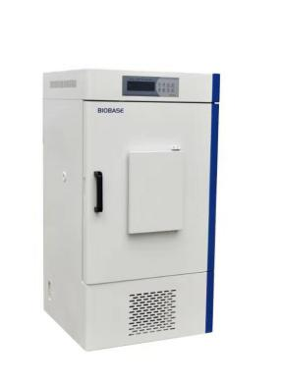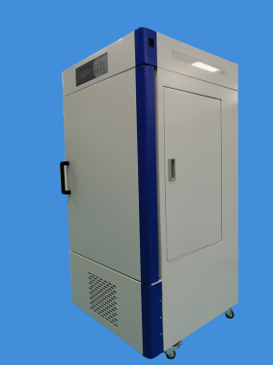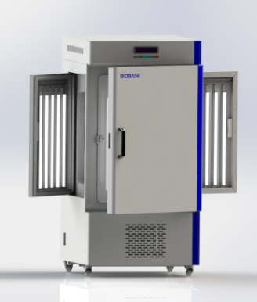
（层面光照培养箱） （三面光照培养箱）
- 大屏液晶显示，界面清晰，操作方便。
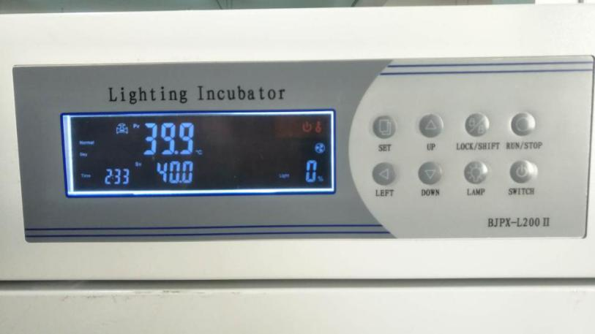
- 防滑脱隔板设计，防止培养皿滑脱，更安全。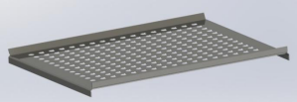
- LED灯板，红蓝光颜色搭配，总光通量12000LUX,可五级调节，灯珠颜色可更换为冷白荧光灯（层面光照）
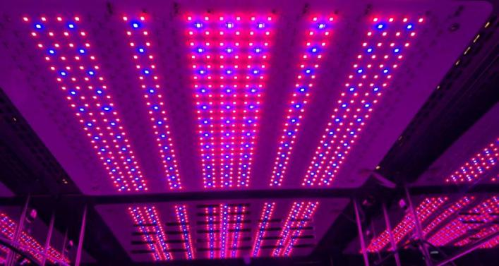

- 小前门设计，即保温又可防止光亮的流失（层面光照）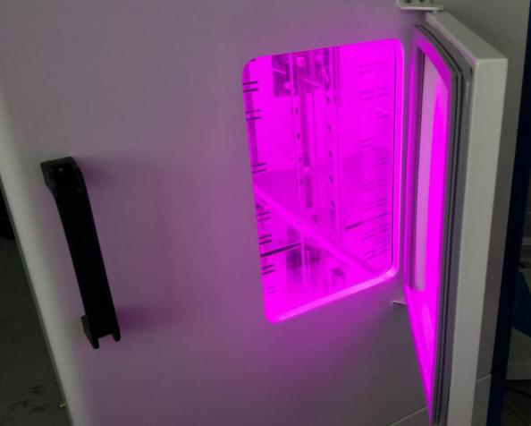

- 三面门灯管可随时（三面光照）
